**Контрольно-измерительные материалы**

**по предмету «Окружающий мир»**

**2 класс**

**I. Спецификация**

**1. Назначение КИМ**: работа предназначена для проведения процедуры промежуточной аттестации учащихся по учебному предмету «Окружающий мир».

**2. Форма промежуточной аттестации**: контрольная работа.

**3. Продолжительность выполнения работы учащимися**: 40 мин, не включая время для инструктажа перед работой.

**4. Предметные планируемые результаты освоения учебного предмета**

|  |  |
| --- | --- |
| № | Требования к уровню подготовки учащихся, достижения которых проверяется на промежуточной аттестации |
| *1* | **Ученик научится:** |
| *1.1* | Узнавать изученные объекты живой и неживой природы. |
| *1.2* | Узнавать изученные явления живой и неживой природы. |
| *1.3* | Уметь классифицировать животных по группам (звери, птицы, рыбы, насекомые, земноводные, пресмыкающиеся) |
| *1.4* | Определять назначение специального транспорта по внешним признакам автомобиля. |
| *1.5* | Иметь общее представление о строении тела человека; системе органов и их роли в жизнедеятельности организма. |
| *1.6* | Знать номера телефонов экстренных служб и уметь вызывать в экстренных случаях различные службы спасения по мобильному и обычному телефону. |
| *1.7* | Знать существенные признаки форм земной поверхности |
| *1.8* | Знать государственную символику России: флаг, гимн, герб; столица государства. |
| *1.9* | Знать государственную символику родного края: флаг, гимн, герб; столица государства. |
| *1.10* | Знать названия городов России и родного края. |
| *2* | **Ученик получит возможность научиться:** |
| *2.1* | Иметь представление о понятиях «город» и «село», их отличительные признаки, отличие городского и сельского дома |
| *2.2* | Уметь различать диких и домашних животных, их характерные особенности. Связь между природой и человеком. |
| *2.3* | Использовать в жизни простейшие измерительные приборы, знать их назначение. |

**5. Характеристика структуры и содержания КИМ**

*Контрольная работа содержит 12 заданий базового уровня сложности, 3 задания повышенного уровня.*

*Для оценки достижения базового уровня используются задания 1-12. Достижение уровней повышенной подготовки проверяется с помощью заданий № 13, 14, 15.*

*Тестовых заданий с выбором одного варианта ответа - 10*

*Задания с кратким вариантом ответа - 4*

**6. Критерии оценивания выполнения отдельных заданий и работы в целом**

Выполнение каждого из заданий №№1-10, оценивается в 1 балл.

Задания №11- 15 оцениваются от 0 до 2 баллов в соответствии с критериями.

**Максимальное количество баллов – 20**

**Перевод первичных баллов в отметки**

|  |  |  |  |  |
| --- | --- | --- | --- | --- |
| **Отметка** | **«2»** | **«3»** | **«4»** | **«5»** |
| **Первичный балл** | **до 10** | **10-13** | **14-18** | **19-20** |

**7. Обобщенный план КИМ для промежуточной аттестации**

|  |  |  |  |  |
| --- | --- | --- | --- | --- |
| № задания КИМ | Планируемые результаты  (из 1 таблицы) | Проверяемые умения  (из кодификатора) | Уровень  (базовый или повышенный) | Баллы |
| *1* | Узнавать изученные объекты живой и неживой природы. | *1.1* | *Б* | *1* |
| *2* | Узнавать изученные явления живой и неживой природы. | *1.2* | *Б* | *1* |
| *3* | Уметь классифицировать животных по группам (звери, птицы, рыбы, насекомые, земноводные, пресмыкающиеся) | *1.3* | *Б* | *1* |
| *4* | Определять назначение специального транспорта по внешним признакам автомобиля. | *2.1* | *Б* | *1* |
| *5* | Иметь общее представление о строении тела человека; системе органов и их роли в жизнедеятельности организма. | *1.4* | *Б* | *1* |
| *6* | Знать номера телефонов экстренных служб и уметь вызывать в экстренных случаях различные службы спасения по мобильному и обычному телефону. | *2.2* | *Б* | *1* |
| *7* | Знать существенные признаки форм земной поверхности | *1.8* | *Б* | *2* |
| *8* | Знать название государства, в котором живёшь. | *2.3* | *Б* | *1* |
| *9* | Знать государственную символику государства: флаг, гимн, герб; столица государства. | *2.4* | *Б* | *1* |
| *10* | Знать государственную символику родного края: флаг, гимн, герб; столица государства. | *2.5* | *Б* | *1* |
| *11* | Знать государственную символику государства: флаг. | *2.6* | *Б* | *2* |
| *12* | Знать названия городов России и родного края. | *2.7* | *Б* | *2* |
| *13* | Иметь представление о понятиях «город» и «село», их отличительные признаки, отличие городского и сельского дома | *2.8* | *П* | *2* |
| *14* | Уметь различать диких и домашних животных, их характерные особенности. Связь между природой и человеком. | *1.6* | *П* | *2* |
| *15* | Использовать в жизни простейшие измерительные приборы, знать их назначение. | *1.7* | *П* | *2* |

**II. Кодификатор**

|  |  |  |
| --- | --- | --- |
| ***Код элементов*** | ***Контролируемые элементы содержания, проверяемые на промежуточной аттестации*** | ***Уровень сложности*** |
|  |  |  |
| 1 | Человек и природа |  |
| 1.1 | Распознавание объектов живой и неживой природы, на основании их отличительных признаков | Б |
| 1.2 | Иметь представление о характерных признаках явлений природы в разные времена года | Б |
| 1.3 | Классификация животных по группам (звери, птицы, рыбы, насекомые, земноводные, пресмыкающиеся) | Б |
| 1.4 | Иметь первоначальные сведения о работе внутренних органов человека. | Б |
| 1.6 | Различие диких и домашних животных, их характерные особенности. Связь между природой и человеком | П |
| 1.7 | Ориентирование по компасу. Определение сторон горизонта. | П |
| 1.8 | Выявление существенных признаков форм земной поверхности |  |
| 2 | Человек и общество | Б |
| 2.1 | Определять назначение специального транспорта по внешним признакам автомобиля. | Б |
| 2.2 | Уметь вызывать в экстренных случаях различные службы спасения по мобильному и обычному телефону | Б |
| 2.3 | Уточнять названия своего государства | Б |
| 2.4 | Знать название столицы своего государства | Б |
| 2.5 | Различать государственные символы России (герб, гимн, флаг) | Б |
| 2.6 | Изображать флаг своего государства | Б |
| 2.7 | Различать крупные города России | Б |
| 2.8 | Представление о понятиях «город» и «село», их отличительные признаки, отличие городского и сельского дома | П |

**Промежуточная аттестация по окружающему миру**

**2 класс**

**Часть 1**

**1. Что относится к живой природе?** А) Солнце В) мухомор  
 Б) воздух Г) лодка

**2. Назови природное явление, которое наблюдается в любое время года** А) таяние льда В) появление почек на деревьях  
 Б) листопад Г) сильный ветер

**3. Назови, к какому классу животных относится бабочка?** А) земноводные В) насекомые  
 Б) птицы Г) звери

**4. Укажи специальный вид транспорта.**  
 А) метро В) автобус  
 Б) самолёт Г) аварийная газовая служба

**5. Какую роль в организме выполняет желудок?** А) орган дыхания В) разносит кровь по телу  
 Б) орган пищеварения Г) там находится мозг

**6. По какому телефону нужно звонить, если возник пожар?**  
 А) 01 В) 03 Д)112  
 Б) 02 Г) 04

**7. Как называются углубления с крутыми склонами на равнинах?** А) горы В) овраги  
 Б) холмы Г) возвышения

**8. Как называется край, в котором ты живёшь?** __________________

**9. Напиши столицу своего края** *_________________________________*

**10. Перечисли символы своей страны** *__________________________________________________________________*

**11. Нарисуй флаг Республики Коми**

**12. Назови города Республики Коми** А) Москва Б) Воркута  
 В) Ухта Г) Сыктывкар

**Часть 2**

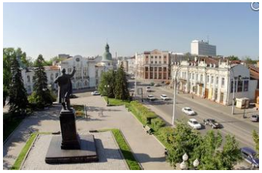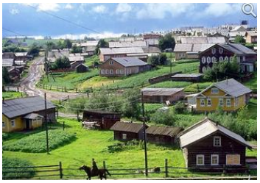**13. Отметь галочкой, на какой картинке село?**

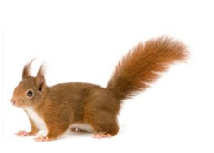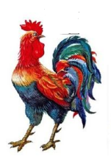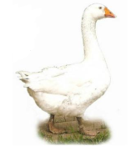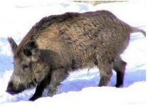**14. Отметь галочкой диких животных.**

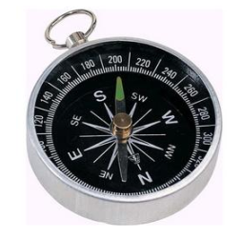**15. Как называется этот прибор?**  Ответ _______________

**Для чего он служит?**

______________________________________________

______________________________________________

______________________________________________

______________________________________________

______________________________________________

______________________________________________

______________________________________________

**Максимальное количество баллов – 20 баллов**

**19 – 20 баллов – «5»**

**14 – 18 баллов – «4»**

**10 – 13 баллов – «3»**

**До 10 баллов – «2»**